«Объемы многогранников»

Авторы: Кимайкина Кристина,
11а класс
МАОУ «МЛ №1»
Научный руководитель: Нилова Н.А.,
преподаватель математики
высшей категории.

СОДЕРЖАНИЕ РАБОТЫ

Введение …………………………………………………………….…….. 3
- Объемы многогранников ………………….……………….……... 4
  - Изгибаемые многогранники ……………..…….…….……... 4
  - Изгибаемые многогранники Брикара ………..……….…….. 4
  - Изгибаемые многогранники Коннелли …………..….……. . 6
  - Изгибаемые многогранники Штеффена .……….………….. 7
- Постоянство объемов изгибаемых многогранников. Гипотеза кузнечных мехов. Теорема Сабитова. ……….…. 9
  - Постоянство объема изгибаемого многогранника Штеффена …………………………………………………… 9
  - "Гипотеза кузнечных мехов" ……….……………………..... 9
  - Теорема Сабитова ………………….…………………...….. 10
- Объемы многогранников, которые не являются изгибаемыми ……………………………………………………… 11
  - Развертка многогранника ……..…………………………… 11
  - "Тетраэдрический" пакет ……………………….…………. 13
  - Изменение объема "тетраэдрического" пакета …..………. 15
Заключение ………………………………………………………….….. 17
Список литературы ………………………………………...……….…. 18

Введение

Объем - величина, характеризующая размер геометрического тела. В повседневной жизни вам часто приходится определять объемы различных тел. Например, нужно определить объем ящика, коробки.
Поиск формул, позволяющих вычислять объемы тел, был долог. Например, в древнеегипетских папирусах, в вавилонских клинописных табличках встречаются правила для определения объема усеченной пирамиды, но не сообщаются правила для вычисления объема полной пирамиды. Определять объем призмы, пирамиды, цилиндра и конуса умели древние греки и до Архимеда. Но только он нашел общий метод, позволяющий определить любую площадь или объем. Сам Архимед определил с помощью своего метода площади и объемы почти всех тел, которые рассматривались в античной математике.
Вопрос, однозначно ли задаётся форма многогранной поверхности своими гранями или она может меняться за счёт изменения двугранных углов, интересовал математиков задолго до Коши. В XI книге знаменитых «Начал» Евклида многогранники определяются как равные, если они составлены из соответственно равных граней, взятых в одинаковом порядке. Впоследствии многие высказывали мнение, что это, собственно, не определение, а утверждение, нуждающееся в доказательстве. При этом все верили в его справедливость, а в 1776 году великий математик Леонард Эйлер высказал гипотезу: «Замкнутая пространственная фигура не допускает изменений, пока не рвётся». Под «замкнутой пространственной фигурой» понималось то, что сейчас принято называть замкнутой поверхностью, т. е. поверхностью без края. Таким образом, предположение Эйлера относилось не только к многогранным, но и к произвольным поверхностям. Теорема Коши подтвердила гипотезу Эйлера в случае выпуклых многогранников, а также то, что равенство выпуклых многогранников можно определять по Евклиду.
А нас заинтересовал вопрос, изменяется ли объем многогранника. Если да, то под воздействием каких факторов. Поэтому ставилась цель.
Цель работы: выявить изменяется ли объем многогранника с изменением его формы и при неизменной площади поверхности этого многогранника и решались задачи.
Задачи:
1) установить изменение (или неизменность) объема изгибаемых многогранников;
2) установить факт изменения объема многогранников, не являющихся изгибаемыми.
Нами была сформулирована гипотеза: Если изменится форма многогранника, но площадь полной поверхности останется неизменной, то изменится ли объем многогранника
1. Объемы многогранников

1.1. Изгибаемые многогранники
Изгибания многогранников – это непрерывные деформации, при которых изменяется хотя бы один из двугранных углов при ребрах, но грани остаются равными исходным. Иначе говоря, в теории изгибаний грани многогранников рассматриваются как абсолютно твердые пластины, способные вращаться вокруг ребер и вершин. Если многогранник допускает деформацию такого вида, он называется изгибаемым, в противном случае – неизгибаемым. Движения многогранника в пространстве как твердого тела не является его изгибаниями, так как при таком движении ни один двугранный угол не изменяется. Поэтому такие движения иногда называют тривиальными изгибаниями, а те деформации, о которых шла речь в определении изгибаний, называются нетривиальными изгибаниями. Очевидно, требование изменения в ходе нетривиального изгибания хотя бы одного двугранного угла можно заменить требованием изменения хотя бы одной диагонали многогранника.
На протяжении двух веков геометры верили, что не только любой выпуклый, но и любой невыпуклый многогранник тоже неизгибаем. Сомнения в этом зародились в начале 19 века. Первый значительный результат в теории изгибаний многогранников получил в 1813 году О.Коши, чья знаменитая теорема утверждает, что любой выпуклый многогранник неизгибаем. Вопрос о том, бывают ли замкнутые многогранники изгибаемыми, долгое время оставался открытым. лишь в 1897 году бельгийский инженер Р.Брикар доказал, что существуют изгибаемые октаэдры.

1.2. Изгибаемые многогранники Брикара
1). Возьмём в пространстве четырёхугольник ABCD с равными противоположными сторонами: АВ = CD, ВС = AD. Если это плоский четырёхугольник, то ABCD — знакомый нам параллелограмм (рис. 1, а).
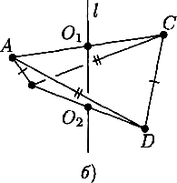
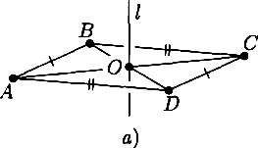
Рис.1
Через точку О пересечения его диагоналей проведём прямую $l$, перпендикулярную к плоскости ABCD. Заметим, что при повороте вокруг этой прямой на 180° параллелограмм переходит в себя.
Пусть теперь ABCD — пространственный четырёхугольник, т. е. вершины А, В, С, D не лежат в одной плоскости (рис. 1, б). Его диагонали АС и BD лежат на скрещивающихся прямых. Проведём через середины $O_{1}$ и $O_{2}$ диагоналей прямую $l$. Так как в данном четырёхугольнике противоположные стороны равны (АВ = CD, ВС = AD), прямая $l$ перпендикулярна обеим диагоналям.
Возьмём теперь вне прямой $l$ точку $S$ и построим четыре треугольника SAB, SBC, SCD и SDA (рис.2,а ). Эти треугольники образуют четырёхгранный угол. (известно, что плоские углы трёхгранного угла задают этот трёхгранный угол однозначно). Однако если число граней у пространственного угла больше трёх, то такой однозначности нет. Очевидно, что четырёхгранный угол SABCD допускает непрерывную деформацию. При таком изгибании четырёхугольник ABCD непрерывно деформируется в четырёхугольник A'B'C'D¹ с соответственно равными сторонами, а ось поворота $l$четырёхугольника ABCD переходит в ось $l^{'}$четырёхугольника A'B'C'D'.

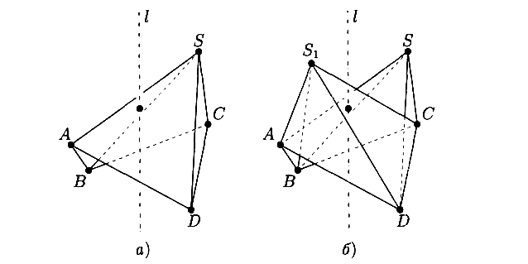
Рис.2

При повороте вокруг оси $l$ на $\text{180}°$ пространственный угол SABCD переходит в конгруэнтный угол $S_{1}$CDAB (рис.2,б). Совокупность восьми треугольников SAB, SBC, SCD, SDA, S${}_{1}$AB, S${}_{1}$BC, S${}_{1}$CD и S${}_{1}$DA удовлетворяет всем условиям в определении многогранника.
Правда, некоторые грани этого многогранника пересекают друг друга. Этот самопересекающийся многогранник и есть октаэдр Брикара.
Описанный выше октаэдр относится к первому типу изгибаемых октаэдров Брикара.
2). Второй тип октаэдров Брикара получается аналогично октаэдрам первого типа. Возьмем четырехугольник ABCD с попарно равными сторонами AB=AD, CB=CD. У него есть плоскость симметрии $∞$, проходящая через диагональ АС перпендикулярно диагонали BD. Возьмем любую точку N, не лежащую на плоскости $∞$ и отличную от вершин четырехугольника ABCD. Соединив N с точками A, B, C и D и заклеив «проволочные» треугольники плоскими, получаем изгибаемый четырехгранный угол NABCD с краем ABCD. Пусть S - точка, симметричная N относительно плоскости $∞$. Построим четырехгранный угол SABCD, и он вместе с четырехгранным углом NABCD даст второй тип изгибаемых октаэдров Брикара, которые тоже имеют самопересечения.
Почему октаэдр Брикара изгибаем? Половинка октаэдра, очевидно, изгибается. Вторая половинка получается из первой поворотом вокруг оси $l$, и, следовательно, её деформация в точности повторяет деформацию первой половинки. Значит, и весь октаэдр Брикара изгибаем.

1.3. Изгибаемые многогранники Коннелли
Два года спустя, в 1977 году, американский геометр Роберт Коннелли построил первые примеры изгибаемых многогранников, которые уже не имеют самопересечений (т.е. являются вложенными в пространство). Основная идея - попытаться построить изгибаемый многогранник, устранив самопересечения в октаэдрах Брикара.
Рассмотрим изгибаемый октаэдр Брикара первого типа, у которого грани дважды покрывают прямоугольник ABCD (рис3); L — точка пересечения диагоналей прямоугольника, через которую перпендикулярно к плоскости чертежа проходит ось симметрии L четырехзвенника ABCD.
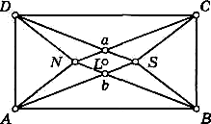

Рис.3
Сначала сведём к минимуму возможные самопересечения. Для этого в четырёхгранном угле NABCD заменим каждую грань тремя боковыми гранями тетраэдров, обращенных вершинами вверх, оставив рёбра основания на своём месте в прямоугольнике, причём выберем расположения всех 12 граней так, чтобы они между собой не пересекались (для чего достаточно, чтобы вершины тетраэдров проектировались внутрь треугольников, которые они заменяют). Получим многогранник, составленный из четырёх тетраэдров без основания, как на рис. 4, и назовём этот многогранник «крышкой».
Аналогичным образом заменим грани четырёхгранного угла SABCD тетраэдрами вершинами вниз и получим «дно» будущего многогранника (рис. 5).
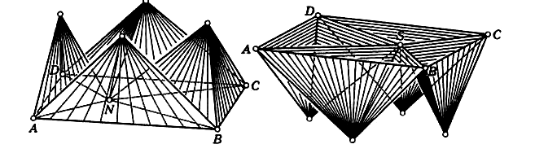
Рис. 4 Рис.5
При изгибании четырёхгранных углов NABCD и SABCD их рёбра как-то перемещаются, и они автоматически определяют движения боковых граней построенных тетраэдров.
«Крышка» и «дно» склеены между собой по сторонам прямоугольника ABCD, и они вместе образуют замкнутый изгибаемый многогранник Q, состоящий из 24 боковых граней 8 тетраэдров. В отдельности на «крышке» и «дне» по построению самопересечений нет. Боковые грани и рёбра тетраэдров «крышки» и «дна» располагаются по разные стороны от общей плоскости их оснований, поэтому они тоже не пересекаются. Но рёбра на основании тетраэдров остались те же, что были в прямоугольнике на рис. 3. Видно, что есть всего две точки самопересечения — точки а и b. Наша задача — убрать эти самопересечения. В многограннике Q самопересечение выглядит как на рис. 6, т. е. фактически оно является самокасанием: в точке а касаются рёбра двух двугранных углов.

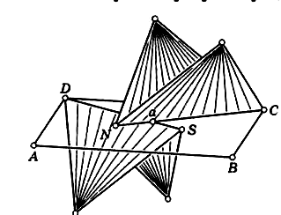

Рис.6

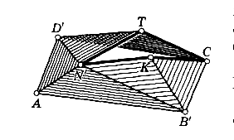
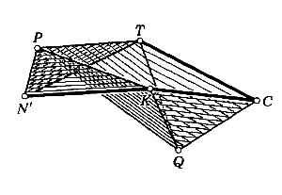
Коннелли сумел изменить один двугранный угол в окрестности точки а так, чтобы исчезло самокасание, а новые элементы конструкции изгибались согласованно с изгибанием изменённого двугранного угла, состоящим в непрерывном изменении раствора двугранного угла.
Рис.7 Рис.8

1.4. Изгибаемый многогранник Штеффена
На рис. 9, а изображён изгибаемый многогранник с девятью вершинами, построенный в 1979 году немецким геометром Клаусом Штеффеном. Развёртка многогранника Штеффена показана на рис. 9, в. Разный вид пунктирных линий на развёртке означает, что грани перегибаются вдоль этих линий сгиба в разные стороны. На рис. 9, б показана схема «сборки» многогранника Штеффена. Возможно, что девять — это наименьшее число вершин у изгибаемых несамопересекающихся многогранников.
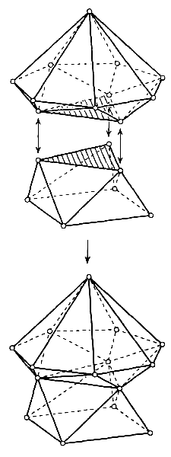
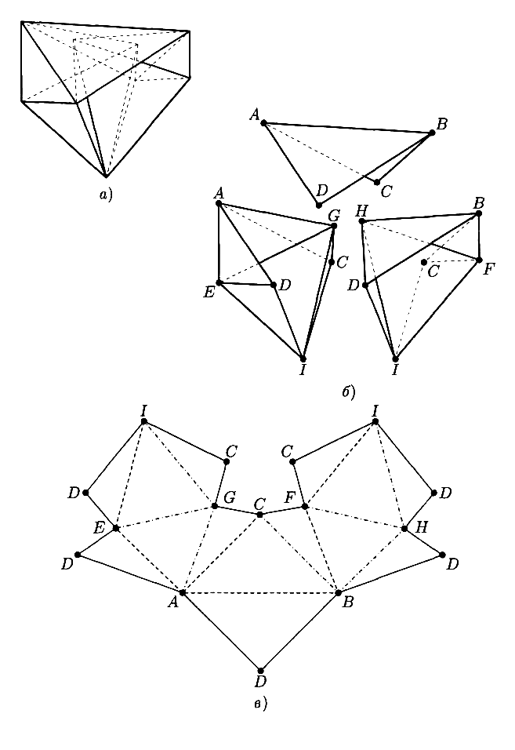
Рис. 9 Рис.10

2. Постоянство объемов изгибаемых многогранников.
Гипотеза кузнечных мехов. Теорема Сабитова

2.1. Постоянство объема изгибаемого многогранника Штеффена
Сразу же после построения этих примеров было замечено, что при изгибании объемы изгибаемых многогранников остаются постоянными.
Для многогранника Штеффена это утверждение очевидно ввиду полной симметрии движений: грани одной "половины" многогранника движутся так, что движения граней другой его "половины" восполняют изменяемый при этом объем. Для более убедительного доказательства воспользуемся тем фактом, что объем изгибаемых октаэдров Брикара равен нулю.
Изменим многогранник Штеффена как показано на рис.10 (У двух многогранников убрали две конгруэнтные треугольные грани и склеили их вдоль двух одинаковых границ образовавшихся отверстий).
Следовательно, объем многогранника Штеффена в любом положении в процессе изгибания равен объему тетраэдра с постоянными длинами ребер, т.е. в ходе изгибания он не изменяется.

2.2. Гипотеза кузнечных мехов
Факт неизменности объёма в построенных примерах изгибаемых многогранников естественно привёл к вопросу о справедливости этого свойства для любого изгибаемого многогранника. Коннелли назвал предположение о постоянстве объёма изгибаемого многогранника в ходе его изгибания "гипотезой кузнечных мехов" (объём многогранника не изменяется при изгибании).
Происхождение этого термина очень простое. Вспомним из физики закон Бойля—Мариотта, который утверждает, что в газах произведение давления на объём постоянно, т. е. pV = const, где р — давление, V — объём газа. Следовательно, если V=const, то и p = const, поэтому гипотезу кузнечных мехов по-другому можно переформулировать так: математически идеальные кузнечные мехи нельзя сделать в виде изгибаемого многогранника с отверстием на грани, так как из таких мехов воздух дуть не будет. Эта гипотеза была сформулирована в 1977—78 гг. рядом авторов. Попытки её опровержения путём построения контрпримеров не привели к успеху, наоборот, все новые примеры изгибаемых многогранников, которые удалось построить, только подтвердили факт неизменности объёма. Теперь ясно, что её и нельзя было опровергнуть.
На самом деле, основная теорема об объёме многогранника говорит, что для множества многогранников с данным комбинаторным строением и данным набором длин рёбер существует лишь конечное число возможных значений объёма — все они должны быть среди корней полиномиального уравнения , которых, по известной теореме алгебры, не больше, чем степень полинома. А так как при изгибании происходит непрерывная деформация многогранника, то и объём должен быть непрерывной функцией параметра деформации. А непрерывная функция, которая может принимать только конечное число значений, обязана быть постоянной.

2.3. Теорема Сабитова
Раздумья над гипотезой кузнечных мехов привели к открытию неожиданной теоремы.
Чтобы лучше понять её смысл, вспомним формулу Герона. Она выражает площадь треугольника лишь через его стороны:
$$S=\sqrt{p\left(p−a\right)\left(p−b\right)\left(p−c\right)}, \text{где} p=\frac{a+b+c}{2}$$
Для многоугольников с большим числом сторон формулы, выражающей площадь лишь через стороны, нет, поскольку стороны сами по себе, если не заданы углы, не определяют ни форму многоугольника, ни его площадь. Например, площадь ромба со стороной а может быть любой между 0 и а².
Для многогранников картина принципиально иная. Предположим сначала, что все грани многогранника — треугольники. Тогда длины его рёбер однозначно определяют форму треугольных граней. Поэтому если многогранник выпуклый, то, по теореме Коши, длины рёбер однозначно определяют форму многогранника, а следовательно, и его объём.
$V^{2}=\frac{1}{\text{144}}\begin{aligned}\left[l_{1}^{2}l_{5}^{2}\left(l_{2}^{2}+l_{3}^{2}+l_{4}^{2}+l_{6}^{2}−l_{1}^{2}−l_{5}^{2}\right)+l_{2}^{2}l_{6}^{2}\left(l_{1}^{2}+l_{3}^{2}+l_{4}^{2}+l_{5}^{2}−l_{2}^{2}−l_{6}^{2}\right)+ | \right] \\ \end{aligned}$ - формула для вычисления объема тетраэдра
Сама же зависимость величины объёма от длин рёбер была неизвестной. Из существования изгибаемых многогранников следует, что длины рёбер форму многогранника, вообще говоря, не задают.
Теорема, доказанная в 1996 году российским математиком
Иджатом Хаковичем Сабитовым, устанавливает связь между длинами рёбер любого, не обязательно выпуклого многогранника с треугольными гранями и его объёмом. Пусть дан такой многогранник. Тогда можно построить многочлен $F\left(x\right)=x^{n}+a_{1}x^{n−1}+\text{.}\text{.}\text{.}+a_{n}$
Коэффициенты $a_{1},\text{.}\text{.}\text{.},a_{n}$ которого выражаются при помощи четырёх арифметических действий через параметры $l_{1},\text{.}\text{.}\text{.},l_{m}$— длины рёбер многогранника. То, как коэффициенты многочлена выражаются через параметры — длины рёбер, зависит, собственно, не от длин рёбер и величин углов многогранника, а от комбинаторного типа многогранника, т. е. от того, сколько рёбер у граней, сколько граней у многогранника, как грани сходятся в вершинах и т. п. Подставляя теперь вместо $l_{1},\text{.}\text{.}\text{.},l_{m}$ значения длин рёбер данного многогранника, получаем многочлен F(x) с конкретными числовыми коэффициентами. Теорема Сабитова утверждает, что объём данного многогранника есть один из корней этого многочлена.
Теперь можно объяснить, почему в силу этой теоремы гипотеза кузнечных мехов верна: многогранники при изгибании сохраняют объём. Если у многогранника имеются многоугольные грани с числом сторон, превосходящим три, то их можно разбить диагоналями на треугольники. Мы получаем новый многогранник, грани которого суть треугольники. Далее, при изгибании комбинаторный тип многогранника не меняется, грани сохраняются, длины рёбер остаются постоянными. Поэтому существует многочлен F с заданными коэффициентами такой, что объём многогранника есть один из корней этого многочлена. Если бы объём многогранника при изгибании менялся, то это должно было бы происходить непрерывно. А так как объём является корнем многочлена F, то это должен быть один и тот же корень. Таким образом, объём многогранника должен оставаться при изгибании неизменным.

3. Объемы многогранников, которые не являются изгибаемыми

3.1. Развёртка многогранника
Пусть имеется несколько многоугольников, у которых каждая сторона отождествлена с одной и только одной стороной того же или другого многоугольника этой совокупности. Это отождествление (или склеивание) сторон должно удовлетворять ещё двум условиям:
- отождествляемые стороны имеют одинаковую длину;
- от каждого многоугольника к любому другому можно перейти, проходя по многоугольникам, имеющим отождествлённые стороны.
Совокупность многоугольников, удовлетворяющая условиям 1) и 2), называется развёрткой.
Разрежем поверхность куба вдоль всех его рёбер. Получим шесть квадратов, у которых склеиваемые стороны и вершины отмечены одинаковыми буквами (рис. 11, а). Эта совокупность квадратов является развёрткой куба. Но это — особая развёртка. Каждый её многоугольник — это грань многогранника. А каждая сторона многоугольника (вместе с ещё одной стороной другого многоугольника) — это ребро многогранника. Вершины развёртки, отмеченные одной буквой, склеиваются в одну вершину многогранника.
Склеив между собой некоторые многоугольники по одноимённым сторонам, получаем другую, хорошо известную, крестообразную развёртку куба (рис. 11, б). Она состоит лишь из одного многоугольника с 14 вершинами и таким же количеством сторон. Отмеченные одинаковыми буквами вершины и стороны склеиваются между собой. На этой развёртке грани куба уже не представлены в виде отдельных многоугольников. Не представлены на ней также и некоторые рёбра, но представлены все вершины.
Теперь, вместо того чтобы склеивать квадратные грани между собой, разрежем каждую из них на четыре треугольника. Получим новую развёртку куба, состоящую из 24 треугольников (рис. 11, г). Каждый треугольник — это лишь часть грани куба. В этой развёртке мы сталкиваемся с новым для нас обстоятельством: не все стороны развёртки являются рёбрами многогранника и не все вершины развёртки являются вершинами многогранника.
Эти 24 треугольника можно склеить вдоль отождествляемых сторон и по-другому (рис. 11, д). В этой развёртке, состоящей из единственного многоугольника, ни одна из сторон не является истинным ребром куба, который получается из этой развёртки.

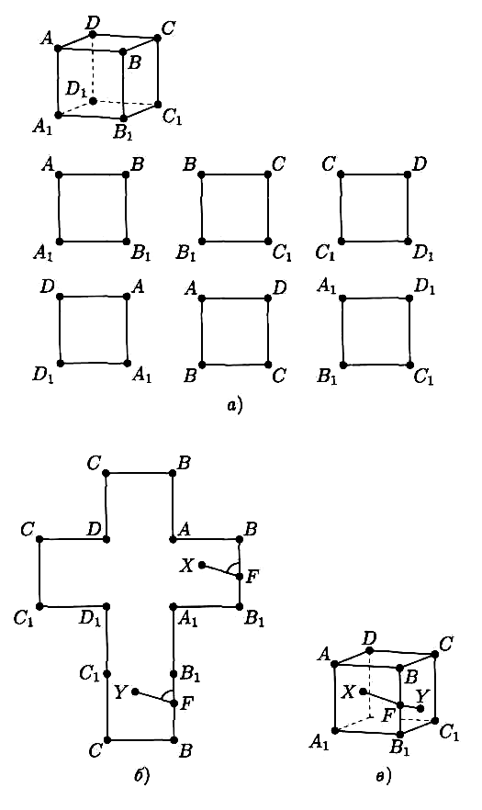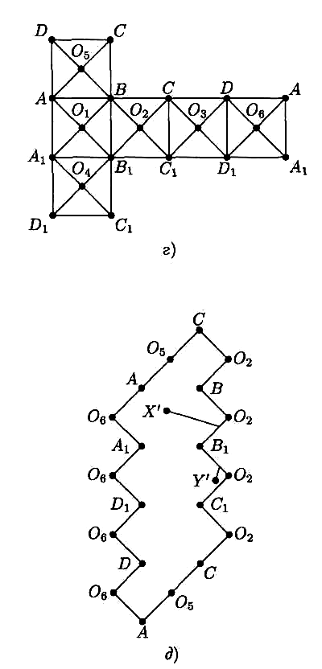
Рис.11

Возьмём на развёртке точки X и Y. В силу условия 2) их можно соединить ломаными, переходящими с одного многоугольника развёртки на другой через отождествляемые точки границ этих многоугольников. Выберем среди всех ломаных, соединяющих данные точки, самую короткую. Длина кратчайшей ломаной, соединяющей две точки, называется расстоянием между ними на развёртке. Кратчайшей ломаной, соединяющей точки X и У на развёртке, показанной на рис. (11, б), является ломаная XFY (соответствующая ломаная на поверхности куба показана на рис. (11, в). Всякая кратчайшая состоит из прямолинейных отрезков на многоугольниках развёртки. Причём, как нетрудно видеть, два отрезка кратчайшей, подходящие к отождествляемым точкам, составляют с отождествляемыми сторонами равные углы (рис. 11, б). Введённое расстояние удовлетворяет неравенству треугольника: $ρ\left(X,Y\right)+ρ\left(Y,Z\right)≥ρ\left(X,Z\right)$
Перекроим теперь эту развёртку в новую путём разрезания и склеивания. Точкам X и У первой развёртки будут соответствовать точки $X^{'}$ и $Y^{'}$ новой развёртки (рис. 11, д). Расстояние между любыми двумя точками на новой развёртке будет тем же, что и расстояние между соответствующими точками на предыдущей развёртке. О таких развёртках говорят, что они изометричны. Таким образом, если одна развёртка получена из другой при помощи разрезания её многоугольников и склеивания вдоль отождествляемых сторон, то они изометричны друг другу.
Совершенно аналогично, развёртка многогранника изометрична самому многограннику (его поверхности). Если X и Y — точки на развёртке, а $X^{'}$ и $Y^{'}$ — соответствующие им точки на многограннике, то расстояние $ρ_{p}$(X, Y) между X и Y на развёртке равно расстоянию $ρ_{М}$($X^{'},Y^{'}$) между точками X' и $Y^{'}$, измеренному по поверхности многогранника. Все утверждения, которые можно получить, измеряя расстояния между точками многогранника, составляют так называемую внутреннюю геометрию многогранника.
Теорема Александрова о развёртке
Из всякой развёртки, удовлетворяющей условиям:
- её эйлерова характеристика равна 2;
- сумма углов, подходящих к любой вершине развёртки, не превосходит 2$π$, можно склеить выпуклый многогранник.
Теорема Александрова о единственности
Два выпуклых многогранника с одинаковыми развертками конгруэнтны.
Рассмотрим пример.

3.2. «Тетраэдрический» пакет.
В недалёком прошлом молоко разливалось в пакеты, которые имели форму не параллелепипеда, как сейчас, а правильного тетраэдра. Хотя упаковывать в тару эти тетраэдры было неудобно, зато их легко изготавливать. Сначала прямоугольная лента склеивается в цилиндр, горизонтальные края которого затем заклеиваются в двух взаимно перпендикулярных плоскостях (рис. 12, а, б). Развёртка такого тетраэдра — это прямоугольник, стороны которого разбиваются на меньшие отрезки-рёбра развёртки, попарное отождествление которых показано на рис. 12, в. Данная развёртка удовлетворяет обоим условиям теоремы Александрова. Это можно даже не проверять, так как это развёртка выпуклого многогранника. Теперь предположим, что автомат, изготавливающий пакеты, «зачастил». Конкретнее, предположим, что прямоугольник развёртки очень «низкий», а правила склеивания остаются теми же (рис. 13, а). Эта развёртка, так же как и «высокий» прямоугольник, удовлетворяет условиям (1) и (2). По теореме Александрова, из этой развёртки можно склеить выпуклый многогранник. С другой стороны, если нижний край цилиндра уже склеен, то для склеивания в перпендикулярном направлении не хватает высоты (рис. 13, б). Кажется почти очевидным, что эта развёртка является контрпримером к теореме Александрова. Тем не менее, и из этой развёртки тоже можно склеить тетраэдр (рис. 13, в).

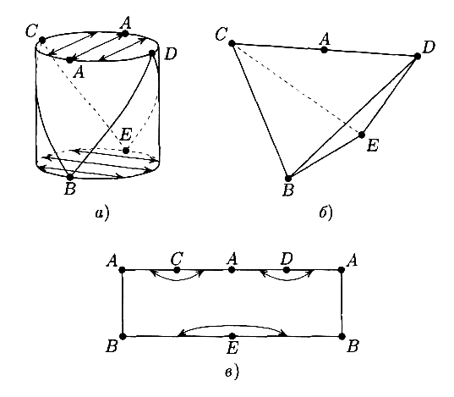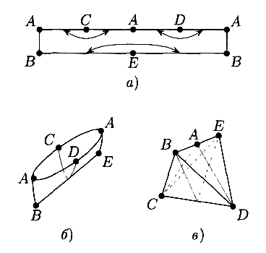
Рис.12 Рис.13

Задача определения многогранника по развёртке, если развёртка имеет более четырёх настоящих вершин (в которых сумма подходящих углов меньше 2$π$), является очень трудной. По теореме Александрова о развёртке, мы знаем, что выпуклый многогранник существует. По теореме Коши—Александрова, он единственный. Возникает вопрос: каков он? Легко определить на развёртке вершины многогранника. Каждому ребру на многограннике соответствует кратчайшая, соединяющая какие-то вершины. Но не все кратчайшие, соединяющие вершины, являются рёбрами. Определить, какие пары вершин на развёртке соединяются рёбрами, — очень трудная, нерешённая задача.
3.3. Изменение объема многогранника
Сформулируем задачу: можно ли из развертки тетраэдра сделать многогранник с большим объемом?
По теореме Александрова выпуклый многогранник с той же разверткой, но большим объемом сделать нельзя. Но может быть можно сделать невыпуклый с большим объемом?
Оказывается что можно.
Проследим за конструкцией, предложенной Дэвидом Бликером в 1996 году. Разведем грани и на каждой добавим дополнительные вершины и ребра. Возьмем центральный правильный треугольник, определенный соотношением, что его сторона в два раза больше расстояния от его вершины до стороны грани. Проведем дополнительные ребра. Те же построения сделаем на каждой грани.

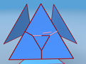

Изогнем каждую грань следующим образом - углы и середины сторон в сторону центра, а центральный треугольничек - от центра. Все грани изогнуты одинаково, и их можно склеить в многогранник.
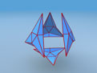
Некоторые новые грани лежат в одной плоскости и ребра между ними исчезают.
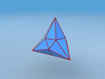
Подсчитаем объем получившегося многогранника. Для этого разобьем его на части. Полученный многогранник состоит из 4 одинаковых шестиугольных пирамидок и фигуры, которая является усеченным тетраэдром. Чтобы проще посчитать объем, добавим усеченные у тетраэдра углы - маленькие тетраэдры, а от получившегося значения объема отнимем объем добавленных кусочков.
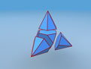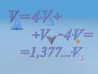
Оказывается, что объем полученного таким способом многогранника больше чем на 37,7 процентов превосходит объем изначального тетраэдра, имеющего ту же развертку.
Т.е из куска картона, из которого делались тетраэдральные пакеты, можно делать пакеты, которые вместительнее более чем на треть!
Удивительно, но тетраэдр не является исключением. Оказывается, что из развертки любого выпуклого многогранника с треугольными гранями можно сделать невыпуклый многогранник с большим объемом. Эту теорему доказал в 1996 году Д. Бликер.
Кроме многогранников с треугольными гранями, Д. Бликер рассмотрел два правильных многогранника, не попадающие в этот класс — куб и додекаэдр. Из их разверток также можно сложить невыпуклые многогранники с большим объемом, чем у изначальных выпуклых.

Заключение

В работе были рассмотрены различные виды многогранников и решен вопрос об объемах этих многогранников с учетом некоторых изменений в их форме.
На основе разобранных примеров мы классифицировали многогранники по их форме на многогранники с неизменным объемом и многогранники, чей объем может быть увеличен за счет дополнительных построений.
Мы считаем, что цель работы нами достигнута. Мы смогли дать ответ на вопрос об изменении объемов многогранников.
Можно решать следующие задачи: Можно ли из любой развертки выпуклого многогранника сложить невыпуклый многогранник с большим объемом? И обязательно ли условие треугольности граней.

Список литературы

1. Глейзер Г.И. История математики в школе. Пособие для учителей - М.: Просвещение, 1970.- 461 с.
2. Долбилин Н.П. Жемчужины теории многогранников. - М.: МЦНМО, 2000. – 40 с.
3. Сабитов И.Х. Объемы многогранников.- М.:МЦНМО, 2002. - 32 с.
4. Энциклопедический словарь юного математика / Сост. А.П. Савин.- М.: Педагогика, 1989. -352 с.

